IDU0080
Ülesanne „REST teenused“
viimati muudetud: 17.02.2016

1. Ülesande olemus, nõutud funktsionaalsus 3
1.1. Kasutajaliidese toimimine. 5
1.2. Andmed rakendusevälisest süsteemist. 8
1.3. Otsingumeetod. 9
2. Töövahendite ja tehnoloogia valikust. 10
3. Ettevalmistused. 10
3.1. Andmebaasi tabel ja andmebaas. 10
3.1.2 Avage andmebaasiserver PgAdmin opsüsteemi-keskse kasutajaliidese abil. 13
3.2. Eclipse. 14
3.3. Näiteprojektide import. 15
3.4. Tomcati serveri seadistamine. 17
4. Näide. 27
4.1. Näites kasutatud tehnoloogiad.Kuidas see näide on Eclipses loodud. 27
4.2. Näite komponendid. 32
4.3. Andmevahetus rakenduse ja andmebaasi vahel. 33
4.4. Andmevahetus brauseri ja Spring MVC vahel 36
4.5. Põhilised muudatused näite edasiarendamisel enda lahenduse suunas. 37
5.Töötav lahendus 37
6. Viited. 37

1. Ülesande olemus, nõutud funktsionaalsus

PostgreSQL (või mõni muu)

andmebaas
üks tabel („objekt“)

REST_service – ühte REST-teenust pakkuv rakendus 2.
7. GET – „anna kõik objektid tabelist“

LENNUK

8
7
7. GET – „anna kõik objektid teisest süsteemist“
REST_app (serveri osa) – REST teenuseid pakkuv (veebi) rakendus 1.
6. GET – „otsi mingi tekstivälja järgi“
6

1
2
3
4
5
otsepöördumised brauseris URL-i sisestamisega, mitte Javascriptist
1. GET – „anna kõik objektid tabelist“
3. POST – „salvesta üks objekt“
5. DELETE – „kustuta üks objekt“ (id järgi)
2. GET – „anna üks objekt“
(id järgi)

4. PUT – „lisa uus objet“
brauser

REST_app – rakenduse REST teenuseid kasutav kliendi osa, Javascript

HTTP/JSON
vastused
HTTP/AJAX -pöördumised

Nõutud funktsionaalsus:

1) Tuleks teha andmebaasi serverisse üks andmebaas milles on üks tabel. Tabelis peab olema vähemal 4 välja. Tabeli nimi ja väljade nimed ei tohi kokku langeda selle ülesandega seotud näite andmebaasi tabeli nime ja väljade nimedega.Andmebaasi serverina saab kasutada TTÜ PostgreSQL-i andmebaasi serverit imbi.ld.ttu.ee (kasutamist vaata altpoolt) aga võib kasutada ka oma arvutisse või kuhugi mujale installeeritud andmebaasi serverit, ei pea olema tingimata PostgreSQL.

2) Tuleks teha ühte REST-teenust pakkuv rakendus mis on ühendatud 1. punktis tehtud andmebaasi serveriga ja annab vastuseks kõik andmebaasi objektid JSON formaadis, selle teenuse poole tuleb pöörduda HTTP GET-päringuga.

Teenus peab olema testitav/käivitatav brauseriga.

Näiteks nii:

http://localhost:8080/REST_service/service/cars

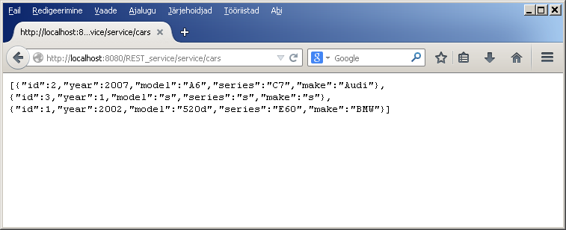

3) Tuleb teha teine rakendus mis sisaldab ühte veebilehte , veebilehel käivtuvat Javascripti koodi ja 6 veebteenust serveril. Neid veeb(REST)teenuseid kutsutakse välja Javascripti poolelt ja need peavad olema järgmised.

REST teenuste aadressid (URL-id) ei ole ette kirjutatud, need peab ise paika panema.

HTTP meetod/teenuse lühinimetus | mida teeb
1. GET / „anna kõik“ | annab kõik objektid andmebaasi tabelist
2. GET / “anna üks“ | annab ühe objekti , id järgi (id – kirje andmebaasi id)
3. POST / „salvesta muutused“ | salvestab objekti muudatused (objekti andmeid muudab kasutaja ekraanivormil, nende salevstamsieks tuleb väöja kutsuda see veebteenus)
4. PUT / „lisa uus“ | lisab uue objekti andmebaasi tabelisse
5. DELETE /“kustuta objekt“ | kustutab objekti (kirje) andebaasi tabelist, etteantud id järgi
6. GET / „otsi mingi tekstivälja järgi“ | otsib objektide hulgast mingi tekstivälja alguse järgi, LIKE ’ab%’ tüüpi päring.
7. GET / „anna kõik välisest süsteemist“ | annab kõik objektid , ei võta objekte otse andmebaasist vaid pöördub rakendus 2. REST-teenuse poole mis võtab andmed andmebaasist. rakendus 2 on siin nagu vahelüli veebirakenduse ja andmebaasi vahel

Ülalnimetatud meetodeid (välja arvatud viimast 6. GET „anna kõik välisest süsteemis“) tuleb kasutada Javascriptis kirjutatud kasutajaliideselt.

1.1. Kasutajaliidese toimimine.

Kasutajaliides peaks töötama üldiselt nii nagu töötavas lahenduses mis asub aadressil (veebilehe disain on muidugi vaba, ei pea olema nii nagu allpool toodud).

http://vektor.ttu.ee:443/REST_app_v/

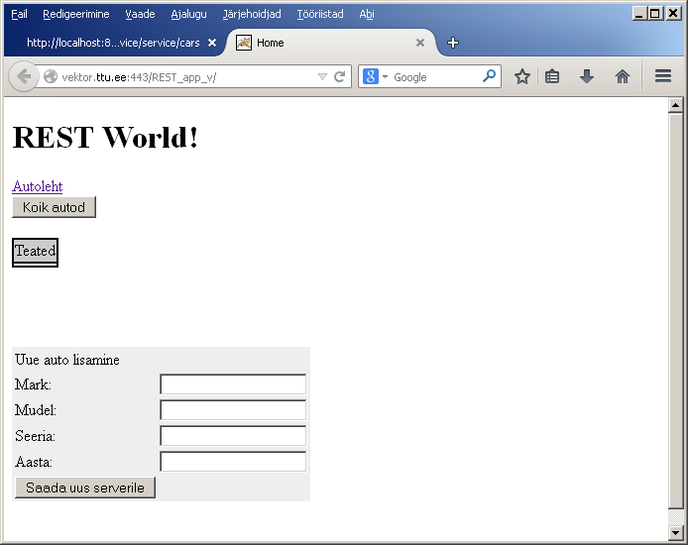

1. Nupp „Kõik <objektid>“ toob ekraanile (javascripti AJAX-väljakutse teenusele 1. GET / „anna kõik“) kõik andmebaasi objektid.

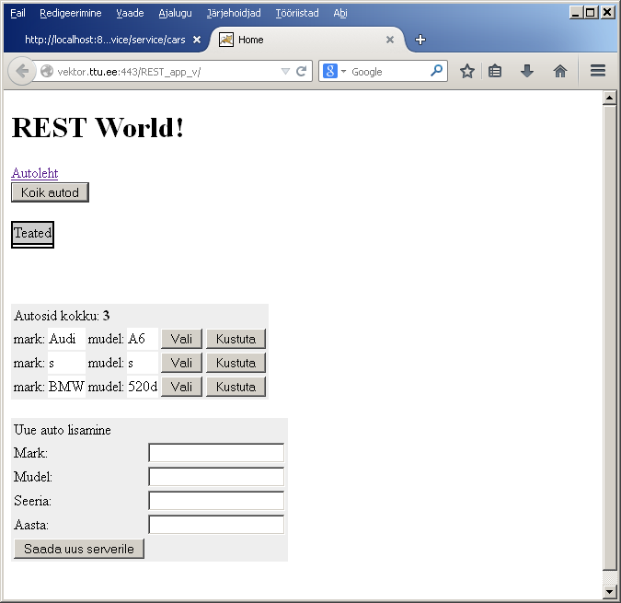

2. Ekraanil tabelina (ridadena) näidatate objektide hulgast saab nüüd sobiva ära valida või kustutada.

Valik (nupp „Vali“) – pöördumine 2. GET / “anna üks“

Tulemust näidatakse eraldi vormis.

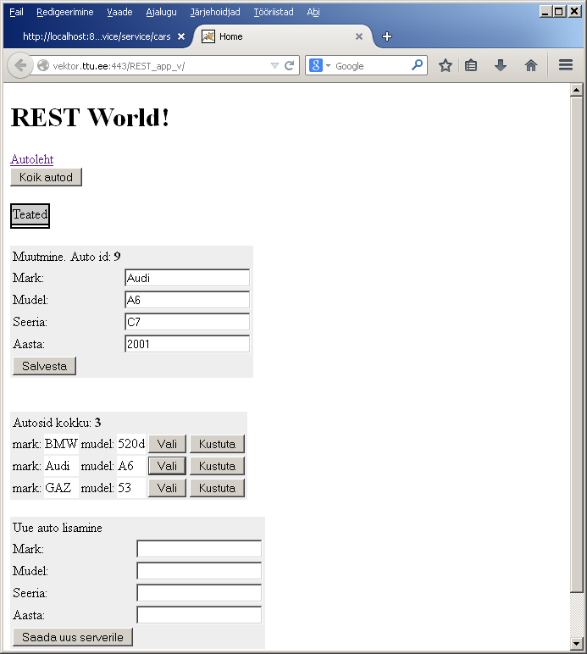

Nupp „Kustuta“ kustutab objekti andmebaasist – pöördumine 5. DELETE /“kustuta objekt“

Väljavalitud objekti näitamise vormil peab olema nupp „Salvesta“. Sellele vajutamisel pöördumine 3. POST / „salvesta muutused“.

Salvestamise tulemusena ei pea muutuma objekti andmed muutmisvormi all olevas tabelis, seda tabelit ekraanil ei ole salvestamisel vaja uuesti laadida/uuendada (nii toimib ka töötav lahendus).

Kogu aeg võib ekraanil valmis olla uue objekti lisamise vorm (aga seda võib avada ka mõnele lingile või nupule vajutamisega kui nii tundub sobivam. Töötavas lahenduses on see vorm kogu aeg lehel).

Vajutades nupule „Saada uus serverile“ saadetakse täidetud vormist võetud andmed serverile tehes pöördumise 4. PUT / „lisa uus“.

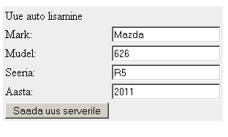

1.2. Andmed rakendusevälisest süsteemist.

Selleks et proovida kuidas käib andmevahetus erinevate infosüsteemide või infosüsteemi osade vahel (seal kasutatakse ka REST-teenuseid, see on REST-teenuste teine kasutamisevaldkond) tuleks pöördumine 6. GET / „anna kõik välisest süsteemist“ realiseerida mõnevõrra teisiti kui teised teenused.

http://localhost:8080/REST_service/service/cars

REST_service – ühte REST-teenust pakkuv rakendus 2.
REST_app (serveri osa) – REST teenuseid pakkuv (veebi) rakendus 1.

7

6
rakendus 1. ja rakendus 2. – erinevad rakendused erinevatel aadressidel, erinevad Eclipse projektid

http://localhost:8080/REST_app/service/external/cars

Kui tuleb serverile pöördumine 6. GET / „anna kõik välisest süsteemist“ siis ei pöördu rakendus andmebaasi poole vaid pöördub rakenduse 2. poole mis sisaldab ainult ühte teenust (sama teenus mis on ka rakenduses1. - 1. GET / „anna kõik“ ) ja saab objektid selle teenuse käest.Need „välisteenuse“ käest saadud andmed saadab teenus 6. siis kliendile (brauserile) tagasi.

Seda meetodit (6.) ei pea kasutama veebiliideses, seda ei pea javascriptis AJAX-iga välja kutsuma. Kuna tegemist on GET-pöördumsiega siis võib seda testida otse brauserist, nagu näiteks nii:

http://vektor.ttu.ee:443/REST_app_v/service/external/cars

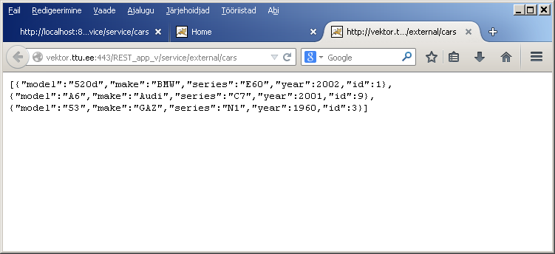

1.3. Otsingumeetod.

Otsingu REST-teneust ei ole samuti vaja kasutada javascriptist, kuna tegemist on ka GET meetodiga siis piisab kui seda saab testida brauseriga:

http://vektor.ttu.ee:443/REST_app_v/service/search/?model=a

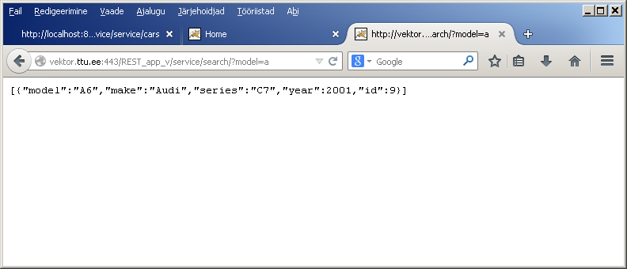

2. Töövahendite ja tehnoloogia valikust.

Need kes ei ole sarnaseid ülesandeid enne teinud on võiksid võtta aluseks selle ülesandega kaasneva näite ja seda näidet muuta ja täiendada et saada soovitud tulemus. Näide koosneb kahest Eclipse projektist „REST_service“ (rakendus2.) ja „REST_app“ (rakendus 1.) mis tuleks importida oma Eclipse alla ja seal siis edasi arendada. Näite kohta vaata lähemalt punktist 4.

Ei ole keelatud kasutada ka teisi platvorme ja programmeerimiskeeli ja andmebaasisüsteeme mis on näitest erinevad aga sellisel juhul leppige harjutustundi andva õppejõuga kokku.

NB! Kui kasutate oma valitud tehnoloogiat siis samuti nagu Eclipse kasutajad peate te näitama kaitsmisel et võtate need rakendused mida kaitsmisel näitate meie svn-serverist „tag“-ide alt.

3. Ettevalmistused.

3.1. Andmebaasi tabel ja andmebaas.

Mõelge valmis (või valige olemasolevatest andmebaasidest) andmebaasi tabel. Selles tabelis peaks olema lisaks võtmeväljale veel vähemalt 4 andmevälja millest vähemalt üks võiks olla tekstiväli.

Tabeli nimi ja väljade nimed ei tohi kokku langeda selle ülesandega seotud näite andmebaasi tabeli nime (CAR) ja väljade nimedega. Näites kasutatud andmebaasitabel on järgmine:

http://maurus.ttu.ee/idu0080/REST/example/CREATE_DB_REST.txt

CAR
id | numeric
make | text
model | text
series | text
year | numeric

CREATE SEQUENCE car_id ;

CREATE TABLE car
( id numeric(10,0) NOT NULL DEFAULT nextval('car_id'),
make text,
model text,
series text,
year numeric(4,0),
CONSTRAINT car_pk PRIMARY KEY (id)
) ;

3.1.1 Tehke andmebaas ja sinna teie poolt valitud struktuuriga tabel PgAdmin veebiliidese abil.

Võite kasutada oma arvutisse install eeritud (PostgreSQL-i , MySQL-i,..) andmebaasisüsteemi.

Lihtsam on kasutada TTÜ andmebaasi serverit imbi.ld.ttu.ee

Minge aadressile (NB! kui leht annab veateate, siis kasutage PgAdmin opsüsteemi-põhist kasutajaliidest, vt. 3.1.2).

http://imbi.ld.ttu.ee/andmebaas/index.php

Logige sisse kasutades kasutajanime tt01 parool tt01

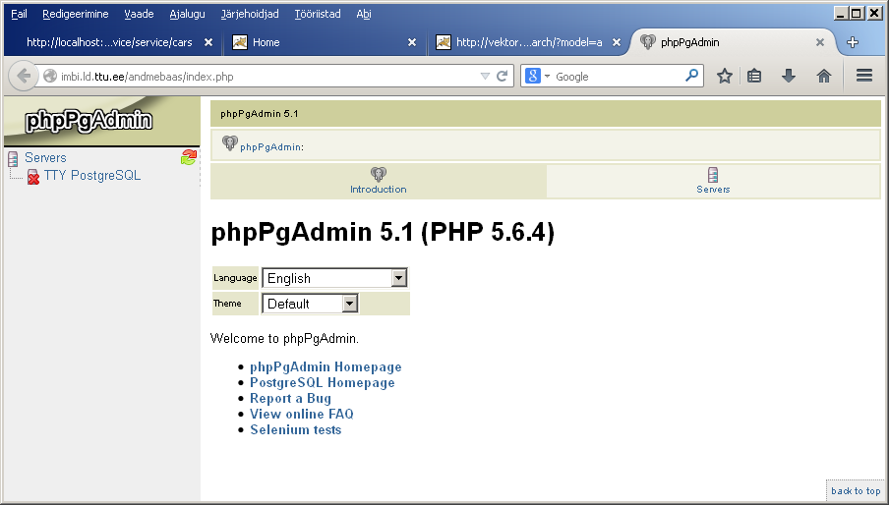

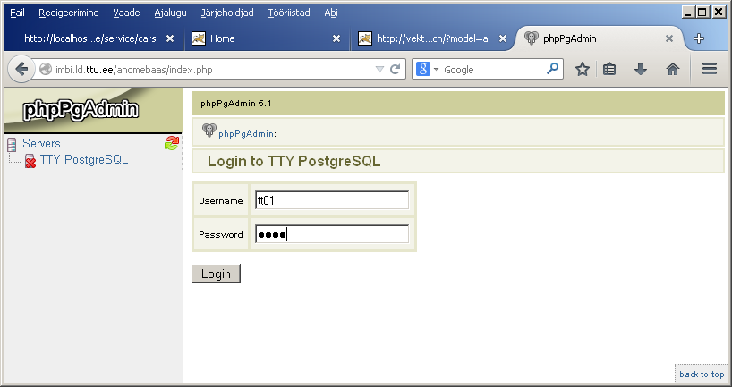
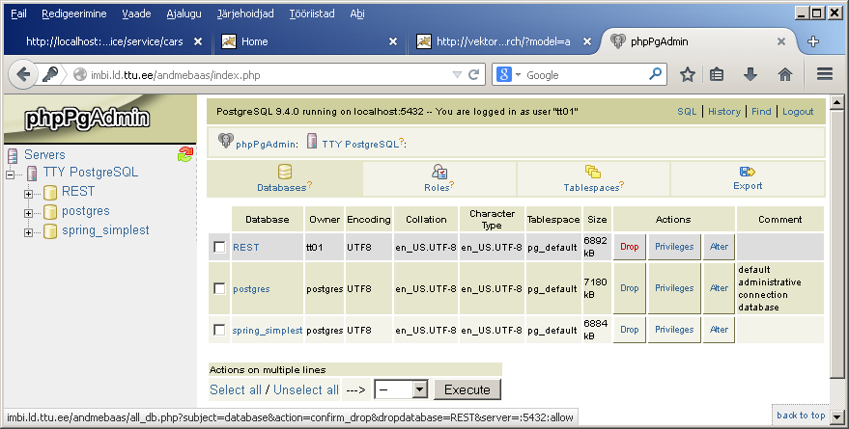

Tehke andmebaas ja sinna sisse andmebaasi tabel.

NB ! Ärge kustutage ega muutke teiste tehtud andmebaase!

Java rakendustest kasutamiseks andmebaasi JDBC aadress on imbi serveri puhul järgmine:

jdbc:postgresql://imbi.ld.ttu.ee/<teie andmebaasi nimi>

Näiteks töötavas lahenduses on andmebaasi aadressiks

jdbc:postgresql://imbi.ld.ttu.ee/REST

3.1.2 Avage andmebaasiserver PgAdmin opsüsteemi-keskse kasutajaliidese abil.
Windowsi installiga tuleb kaasa PgAdmin III programm (see on olemas ka TTÜ arvutiklassis).
Valige File menüüst Add Server, täitke ühenduse seaded.
Kasutajanimi ja parool on mõlemad tt01
OK.

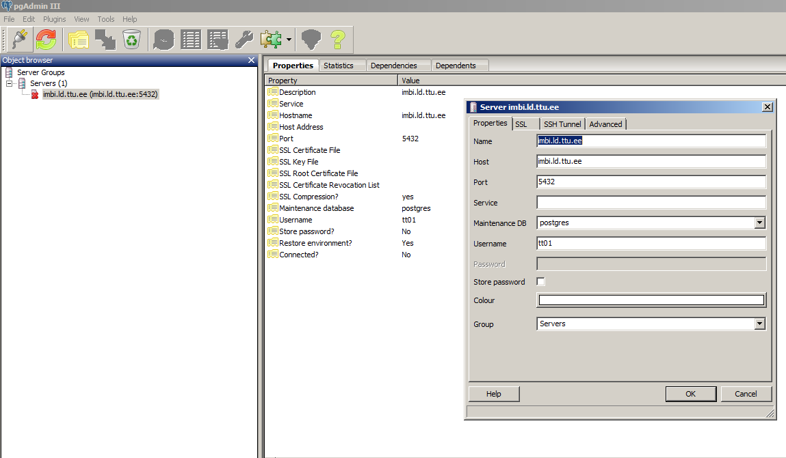

Valige mõni olemasolev andmebaas eelmiste aastate rühmade seast (ryhm29..ryhm56). Ärge valige oma projekti jaoks andmebaasi ’REST’ ega ’ryhmirina’.
Vaadake /schemas/public/Tables/ all oleva andmetabeli struktuuri kirjeldust (vajutage tabeli nime peale, SQL Pane aknas näete tabeli CREATE TABLE definitsiooni.
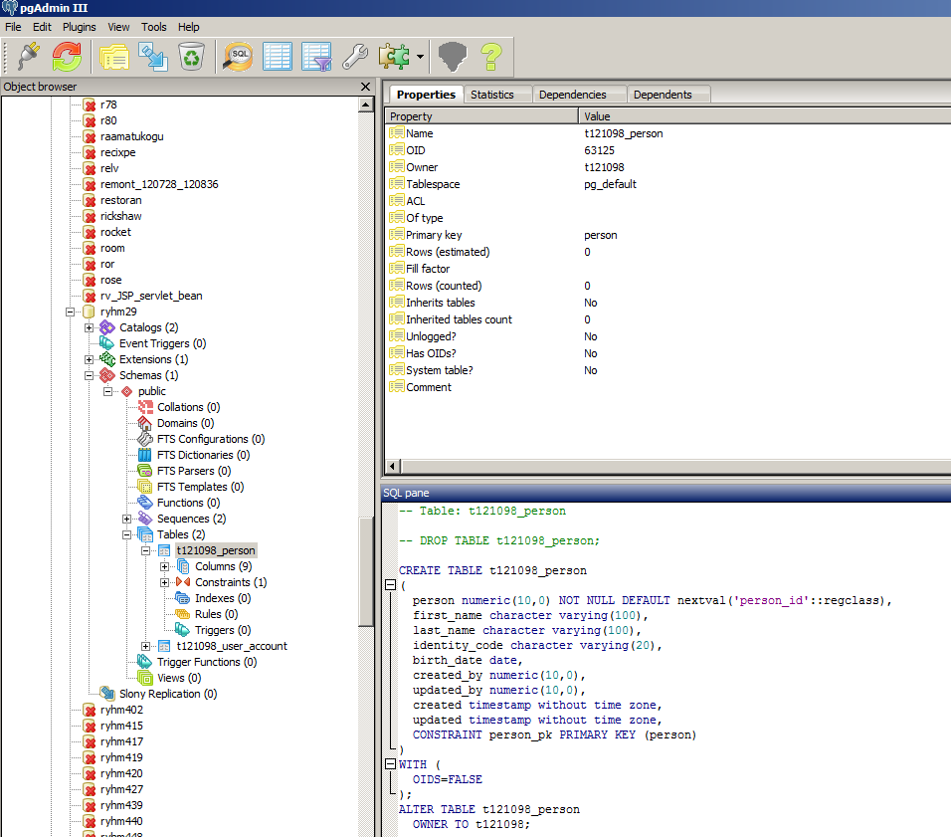

Valige üks andmetabel enda jaoks välja ja looge oma REST rakendus (või seadistage näidisprojekt ümber) kasutama väljavalitud andmetabelit. Ärge väljavalitud andmetabeli struktuuri muutke. Andmeid andmetabelis saate muuta / lisada. Kustutamise jaoks lisage ise enne üks kirje ja kustutage siis ära. Andmete muutmist / lisamist võiks enne proovida RESTi abil, kui tekib tõrge, siis kontrollige kas saate andmeid lisada/ muuta/ kustutada andmebaasi poolt.

Java rakendustest kasutamiseks andmebaasi JDBC aadress on imbi serveri puhul järgmine:

jdbc:postgresql://imbi.ld.ttu.ee/<teie andmebaasi nimi>

Näiteks töötavas lahenduses (näidisprojektis) on andmebaasi aadressiks

jdbc:postgresql://imbi.ld.ttu.ee/REST

3.2. Eclipse.

Kui kasutate Eclipse siis olge kindlad järgmises:

* Teil on Eclipse JEE versioon.

* Teie Eclipses on installeeritud Maven-i plugin (kõige uuemas Eclipses „Luna“ on see vaikimisi olemas).

3.3. Näiteprojektide import.

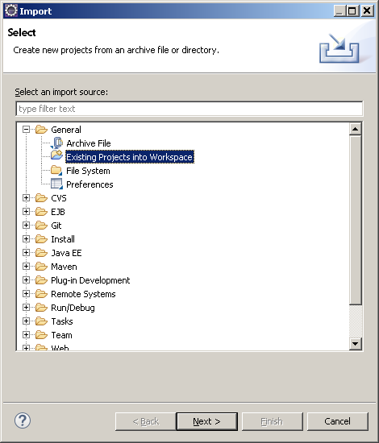

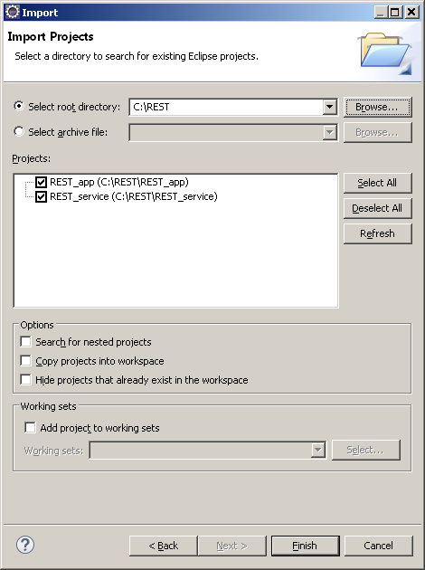

Peale importimist läheb mõned minutid aega kuni Maven tõmba teie Eclipse alla nende projektide jaoks vajalikud Java teegid.
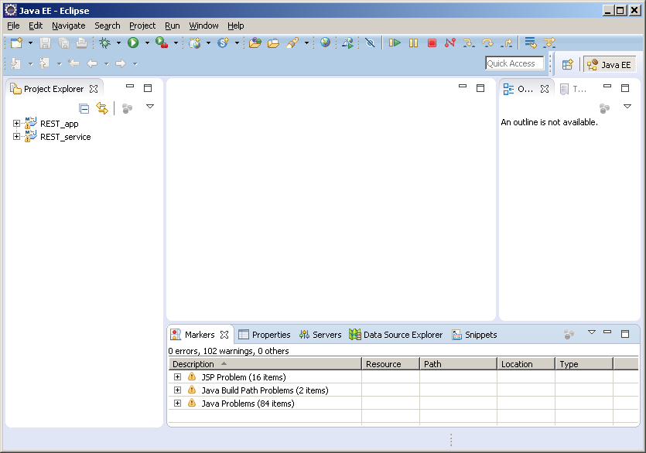

3.4. Tomcati serveri seadistamine.

Tõmmake endale arvutisse Apache Tomcat-i zip-versioon ja pakkige kuhugi lahti.

http://tomcat.apache.org/

Näiteks 64-bit Tomcat 8:
http://www.eu.apache.org/dist/tomcat/tomcat-8/v8.0.32/bin/apache-tomcat-8.0.32-windows-x64.zip

Või zaurusest:
http://zaurus.ttu.ee/soft/IDU0080/apache-tomcat-8.0.32-windows-x64.zip

Pakkige lahti näiteks kataloogi C:\tomcat8

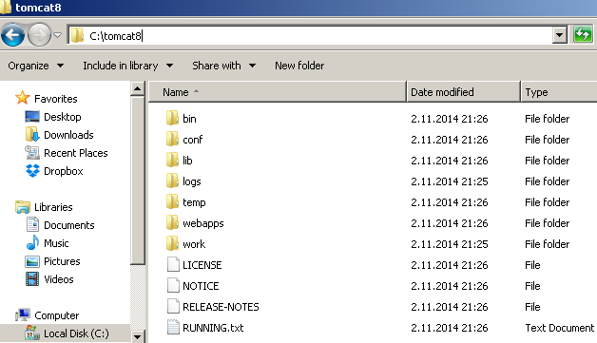

Nüüd võtke „Show view“ -> „Servers“.

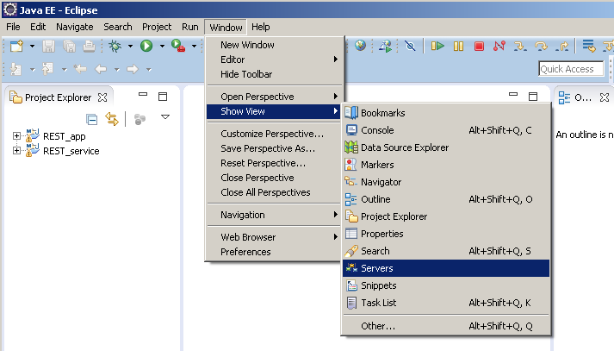

Ja defineerige Eclipse all Tomcat-i server

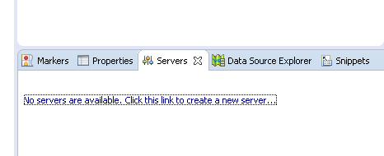

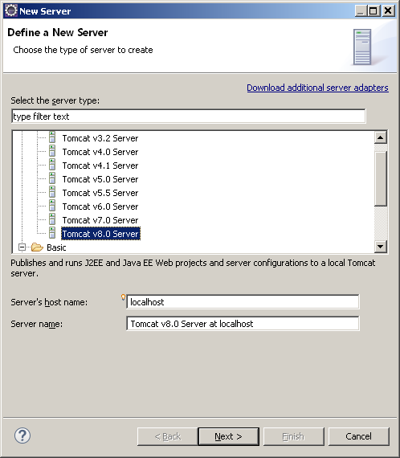

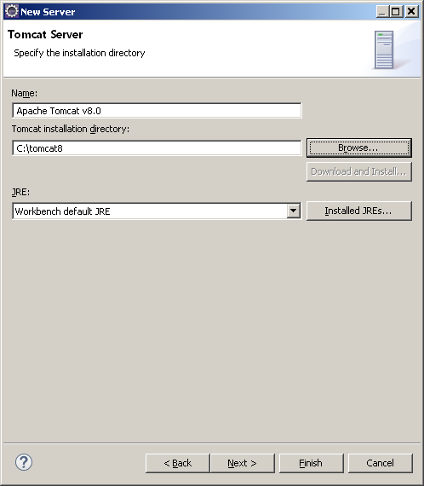

Kui näiteprojektid on eelnevalt Eclipse alla juba imporditud siis võib need ka kohe serverile panna.

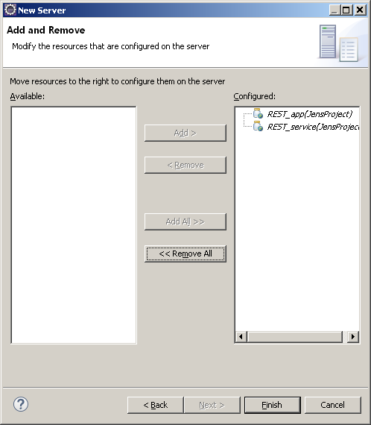

Käivitage server.

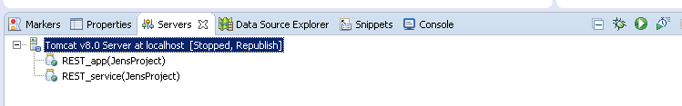

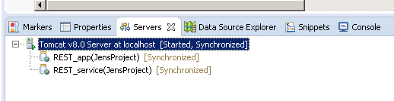

Proovige kõigepealt kas ühe REST-teenusega rakendus ((rakendus nimega „REST_service“) töötab.

http://localhost:8080/REST_service/service/cars

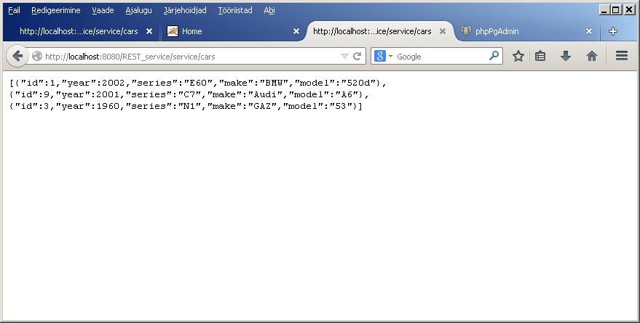

Proovige kas veebirakendus töötab (rakendus nimega „REST_app“).

http://localhost:8080/REST_app/

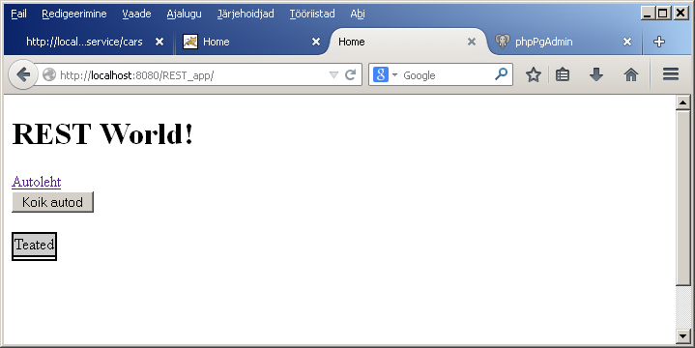

Vajutage nupule „Kõik autod“.

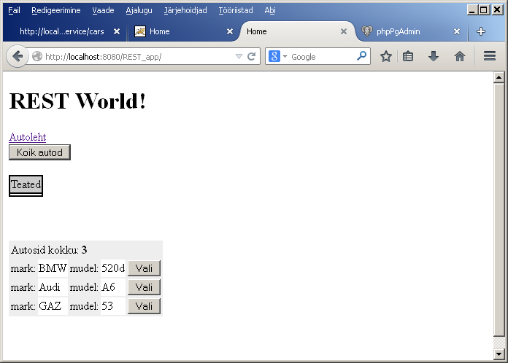

Valige auto.

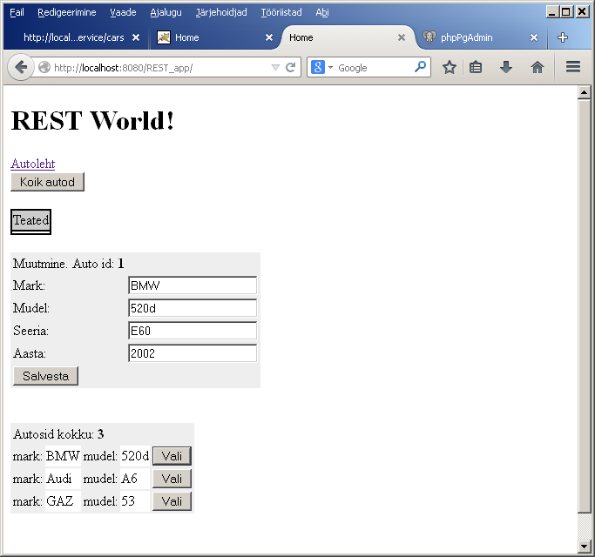

Ka salvestus peaks töötama.

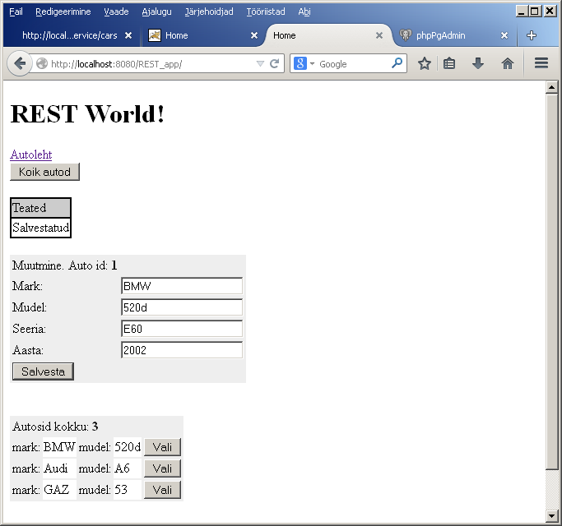

Vaadake kas toimib kahe rakenduse vaheline andmevahetus.

http://localhost:8080/REST_app/service/external/cars

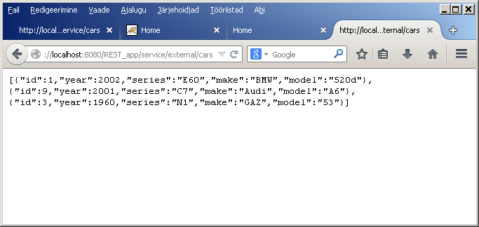

Mida siis teha et sellest näitest saaks ülesandes soovitud lahendus:

- Näide tuleb panna tööle oma andmebaasi tabeli peal.
- Näites puuduvad osad meetodid ja nende kasutamine veebirakenduses (see on näha ka kui vaatate näite veebiliidest) – need tuleb ise juurde teha.

HTTP meetod/teenuse lühinimetus | kas on näites
1. GET / „anna kõik“ | olemas
2. GET / “anna üks“ | olemas
3. POST / „salvesta muutused“ | olemas
4. PUT / „lisa uus“ | PUUDU
5. DELETE /“kustuta objekt“ | PUUDU
6. GET / „otsi mingi tekstivälja järgi“ | PUUDU
7. GET / „anna kõik välisest süsteemist“ | olemas

Vihje: kui te vaatate töötavat lahendust aadressil http://vektor.ttu.ee:443/REST_app_v/ siis sealt te tegelikult saate kätte ka selle Javascripti koodi mida antud näites ei ole ja saate sealt teha järeldusi kuidas puuduolevaid Javascripti osasid võiks teha.

4. Näide.

4.1. Näites kasutatud tehnoloogiad.Kuidas see näide on Eclipses loodud.

Näites on kasutatud järgmisi tehnoloogiaid.

Java
Eclipse
Maven
Tomcat 8
Spring MVC
JPA
Hibernate
Jackson
PostgreSQL
JSON
JQuery

Ülatoodud asjadega eelnevalt mitte kokku puutunud inimesele võib seda tunduda natuke palju. Õnneks ei ole enamikku neist vaja selle ülesande tegemisel eriti uurida – nad on lihtsalt vajalikud et ma saaksime lihtsa vaevaga ja vähese programmeerimisega REST-teenuse käima. Suure osa tööst teeb ära Maven mis pom.xml faili salvestatud tarkvarasõltuvuste info alusel tõmbab võrgust projekti jaoks vajalikud Java teegid.

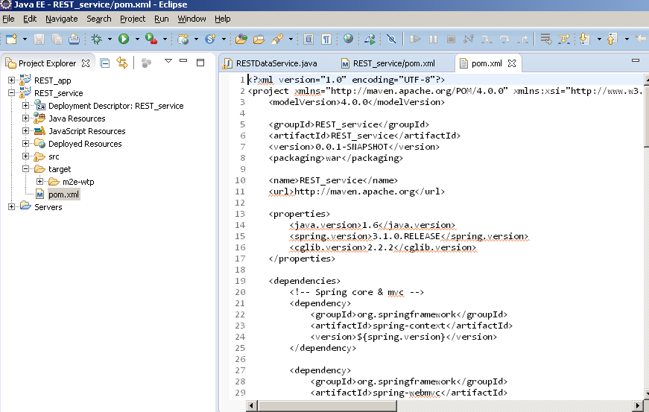

Näite Eclipse projekti loomine toimus nii (võib-olla on kasulik seda teada):

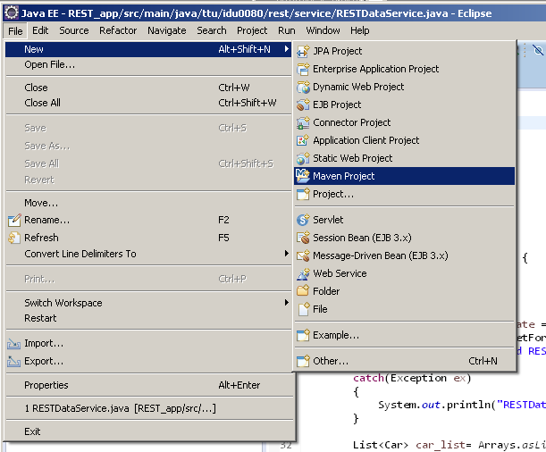

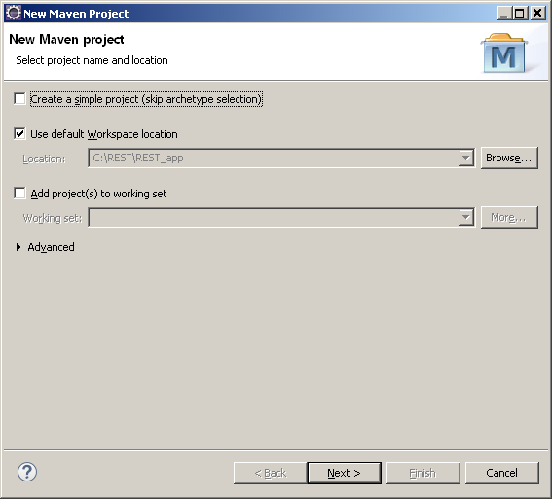

Nüüd tuleb valida arhetüüp. Kui „co.ntier“ ei ole valitav siis „Add Archetype“.
vaja on spring-mvc-archetype.Sisestada järgmsied andmed ettetulevasse vormi.

Archetype Group Id: co.ntier
Archetype Artifact Id: spring-mvc-archetype
Archetype Version: 1.0.2
Repository URL: http://maven-repository.com/artifact/co.ntier/spring-mvc-archetype/1.0.2

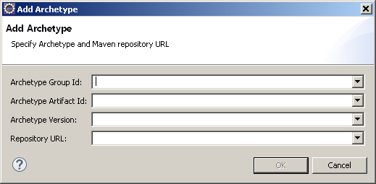

Kui see on juba üks kord tehtud siis rohkem ei pea enam tegema, uue Maveni projekti loomisel on co.ntier spring-mvc-archetype nüüd valitav.

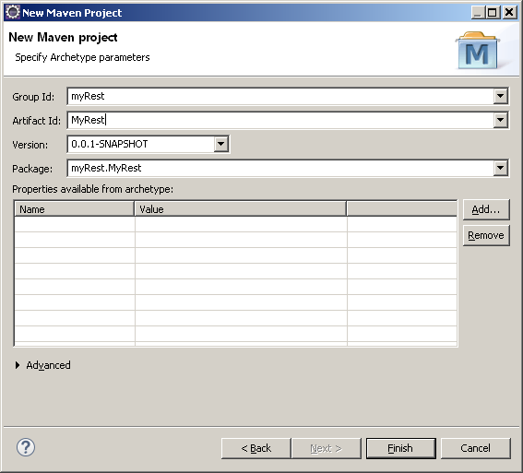

4.2. Näite komponendid.

Tomcat

Spring MVC

PostgreSQL
Hibernate

pöördumine REST teenuse poole

JPA interface

RESTDataService

Car
(andmeklassi objektid)

RESTController
@RequestMapping(value="/service/cars",method = RequestMethod.GET, )
public @ResponseBody List<Car> getCars(HttpServletResponse response) {
List<Car> cars = dataService.getAllCars();
return cars;
}
DataService

1. GET / „anna kõik“

Kõik brauserilt (pole vahet kas AJAX või otse URL-i sisestuse tulemusel) tulnud HTTP pöördumised võetakse vastu RESTController-i poolt, sealt näete millistele URL-idel on võimalik selle rakenduse poole pöörduda.

@RequestMapping(value="/service/cars",method = RequestMethod.GET, produces = "application/json")
public @ResponseBody List<Car> getCars(HttpServletResponse response) throws IOException{

List<Car> cars = dataService.getAllCars();
return cars;
}

RESTController pöördub andmete saamiseks (või salvestamsieks või lisamiseks või kustutamiseks) DataService poole. DataService pöördub omakorda andmebaasi poole

NB ! Klassis DataService on realiseeritud ka sellised andmebaasipäringud mida teil on vaja nende REST-teenuste realiseerimiseks mida näites ei ära tehtud ei ole (PUT, DELETE, osting). Muidugi peate te neid meetodeid enda vajaduseks mõnevõrra kohandama.

4.3. Andmevahetus rakenduse ja andmebaasi vahel.

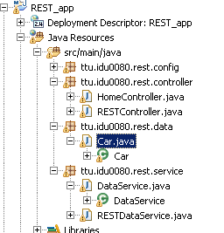

Andmebaasiga suhtlemise jaoks on rakenduses DataService , andmeklass Car ja andmebaaside vahevara Hibernate’i millega DataService suhtleb JPA programmeerimisliidese vahendusel.

Hibernate
Car
CAR
vastavus

DataService

Car.java

@Entity
@Table(name="CAR")
public class Car implements java.io.Serializable {
@Id
@Column(name="id")
@GeneratedValue(strategy=GenerationType.IDENTITY)
private long id ;
private String make ;
private String model ;
private String series ;
private int year ;

public Car() {
}

public long getId() {
return id;
}

...

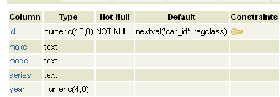

Veel olulisi kohti näites mida vaadata.

* Andmebaasiühenduse parameetrid

MvcConfiguration.java

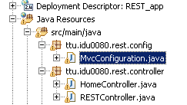

public class MvcConfiguration extends WebMvcConfigurerAdapter{

private static final String PROPERTY_NAME_DATABASE_DRIVER = "org.postgresql.Driver";
private static final String PROPERTY_NAME_DATABASE_PASSWORD = "";
private static final String PROPERTY_NAME_DATABASE_URL = "jdbc:postgresql://imbi.ld.ttu.ee/REST";
private static final String PROPERTY_NAME_DATABASE_USERNAME = "postgres";

* Teise REST teenusega ühenduse võtmise klass ja aadress.

RESTDataService.java

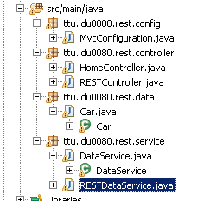

public List<Car> getAllCars() {

Car[] car_array = null;
try
{
RestTemplate restTemplate = new RestTemplate();
car_array = restTemplate.getForObject("http://localhost:8080/REST_service/service/cars", Car[].class) ;
System.out.println("Autosid REST-teenusest:" + car_array.length);
}
catch(Exception ex)
{
System.out.println("RESTDataService.getAllCars():"+ ex.getMessage());
}

List<Car> car_list= Arrays.asList(car_array);
return car_list;
}

4.4. Andmevahetus brauseri ja Spring MVC vahel

Kuidas tekivad JSON formaadis andmed mis server brauserisse saadab? Spring MVC teeb selle teisenduse automaatselt kui kontrolleris on vastav meetod õigesti kirjutatud.Meetod tagastab Java objekti, JSON-iks konverteerib andmed Spring MVC eeldusel et projekti teekide hulgas on Jackson-i teegid.

--------------------RESTController-----------------------------------------------------
@RequestMapping(value="/service/car/{id}",method = RequestMethod.GET, produces = "application/json")
public @ResponseBody Car getCar(@PathVariable int id) throws IOException{

Car car = dataService.getCarById(id);
return car;
Car (Java objekt)
}
-------------------------------------------------------------------
Spring MVC
pom.xml
<dependency>
<groupId>org.codehaus.jackson</groupId>
<artifactId>jackson-mapper-asl</artifactId>
<version>1.5.3</version>
</dependency>

Jackson

JSON

brauser
JQuery

function get_car(id)
{

$.ajaxSetup({ cache: false });
$.ajax({
Car (Javascripti objekt)

url: 'service/car/' + id ,
type: "GET",
dataType: 'json',
success: function(data) {
car_from_server = data;
display_car(data);
console.log(JSON.stringify(data));

}
});

}
Üle võrgu liiguvad andmed tekstikujul (JSON), kliendi poolel (braiuseris) saadakse nendest Javascripti objekt JQuery vahendusel.

4.5. Põhilised muudatused näite edasiarendamisel enda lahenduse suunas.

1. Muuta ära andmebaasiühenduse parameetrid failis MvcConfiguration.java

2. Teha uus , endale sobiv andmeklass (kasutades klassi Car eeskuju).

3. Muuta DataService klassi meetodeid , need peavad niid klassi Car asemel viitama teie andmeklassile.

4. Muuta RESTControllerit

5. Muuta ja täiendada Javascripti osa.

5.Töötav lahendus

Töötavat lahendust on võimalik vaadata aadressilt

http://vektor.ttu.ee:443/REST_app_v/

Üldjoontest nii peaks toimima ka teie lahendus.

6. Viited.

1. Näite kaks Eclipse projekti mida on võimalik lahenduseks arendada.

http://maurus.ttu.ee/idu0080/REST/example/

2. Juhend

http://maurus.ttu.ee/idu0080/REST/

3. Viit töötavale lahendusele.

Veebiliides.
http://vektor.ttu.ee:443/REST_app_v/

Otsinguteenus (teenus 6.)

http://vektor.ttu.ee:443/REST_app_v/service/search/?model=a

Välisallikast andmete pärimise vebeteenus (teenus 7.)

http://vektor.ttu.ee:443/REST_app_v/service/external/cars

